Asignatura: Lengua y Literatura |  | N° de la guía: Guía Nº 5
Título de la Guía: Análisis de elementos multimidales de una novela gráfica – 07 Septiembre Junio 2020
Objetivo de Aprendizaje: OA 1: Formular interpretaciones surgidas de sus análisis literarios, considerando:
• La contribución de los recursos literarios (narrador, personajes, tópicos literarios, características del lenguaje, figuras literarias, etc.) en la
construcción del sentido de la obra.
• Las relaciones intertextuales que se establecen con otras obras leídas y con otros referentes de la cultura y del arte.
Nombre Docente: Eric Parra M.
Nombre Estudiante: |  | Curso: 3º Medio D y E
Instrucciones Generales:
- Realice en su cuaderno las actividades de esta guía (Si imprime, archívela en la carpeta de la asignatura).
- Debe realizar la guía de manera individual, leerla completamente y responderla en su totalidad.
- Lea con detención y responda en el espacio asignado.
- Esta actividad será revisada según corresponda y podría ser evaluada.
Resuelva sus dudas escribiendo un mail a: eparra@sanfernandocollege.cl
No olvide incorporar su nombre, curso y nº de guía correspondiente.
Atte. Profe Eric Parra M.
Trabaje con ánimo y optimismo
#QuédateEnCasa
@profesoreric

Análisis de recursos presentes en la lectura multimodal de una novela gráfica

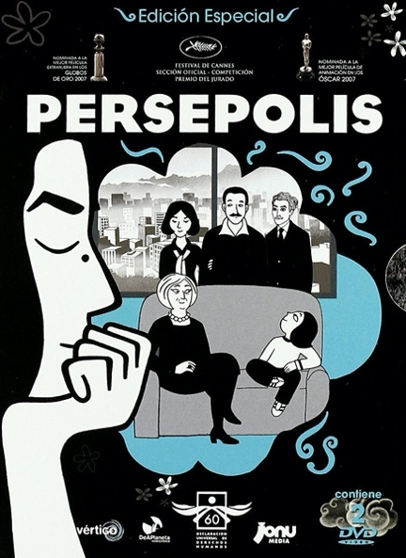
Hoy trabajaremos con un recurso audiovisual (fragmento de video de la adaptación de la novela gráfica Persépolis). Formularemos interpretaciones a partir de sus propios análisis literarios, explorando los efectos estéticos que producen obras literarias, así como los diálogos o vínculos que se pueden establecer con otras obras o referentes de la cultura y el arte. Relacionaremos los recursos literarios de las obras con intertextos y el mundo personal de cada lector.

Persépolis, fragmento de la película en: https://www.youtube.com/watch?v=GRNKngEK5u8

Comenzaremos por analizar los recursos presentes en la lectura multimodal de una novela gráfica, Persépolis, y comprenderemos cómo dialoga esta obra literaria con otros lenguajes y referentes de la cultura y el arte, luego elaboraremos una interpretación del texto a partir de los siguientes criterios.

Criterios de análisis | Preguntas orientadoras para la guiar la interpretación
Uso del color | ¿Qué colores predominan en las imágenes y qué significado se le puede atribuir a ello?
Uso de la luz | ¿Cómo se usa la luz en las imágenes y cómo incide esto en el sentido del texto?
Planos | ¿Qué planos se utiliza para la presentación de las imágenes?, ¿cómo afecta el uso de determinados planos en el significado de la imagen?
Personajes y perspectivas | ¿Hacia dónde miran los personajes a lo largo de la historia?
Símbolos | ¿Qué símbolos puedo reconocer?, ¿con qué frecuencia los veo?, ¿qué significan?
Relación entre imágenes y texto | ¿Cómo se relacionan las imágenes con el texto? ¿Qué función cumplen las imágenes en el relato? ¿Cómo nos dimos cuenta de esto? ¿Qué características de las imágenes apoyan esta función? ¿Cómo afectan las imágenes a la manera en que leemos y entendemos el texto?
Relación de la obra con otros referentes de la cultura y el arte | Por ejemplo: ¿Qué autores, músicos, movimientos artísticos, religiones, sistemas filosóficos, teoría políticos, religiones?

Para reflexionar: ¿De qué modo las relaciones intertextuales que se establecen con otros referentes del arte y la cultura enriquecen el análisis y la interpretación de un texto?

Recuerde que el contenido de esta guía será evaluado en la evaluación formativa de contenido en la semana del 28 de septiembre.

